LENGUA Y LITERATURA
SEGUNDO MEDIO

GUÍA 2

Karen Riveros Barrueto, profesora en formación, quinto año (2020), UAH.

1. Antes de leer considera las siguientes preguntas:
1.1 ¿Te identificas con las/os modelos que aparecen en revistas, comerciales u otro medio masivo de comunicación? ¿Por qué razón?
____________________________________________________________________________________________________________________________________________________________________________________________________________________________________________________________________________________________________

Lee la siguiente noticia:
Chilenas no se identifican con la publicidad orientada a su género
por Agenda País 19 junio, 2019
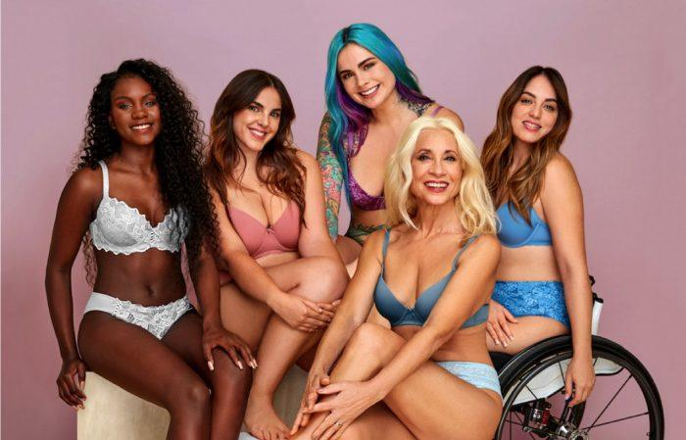
La consulta realizada por redes sociales con cerca de tres mil respuestas arrojó que las chilenas no se sienten representadas por las modelos que participan en publicidad e incluso algunas les producen rechazo o las hacen sentir mal consigo mismas.

Cuando ves publicidad donde hay mujeres, ¿te sientes identificada? Se trata de una de las preguntas que distintas influencers chilenas realizaron a sus seguidoras en redes sociales y que buscaban indagar, con asidero, en este tema localmente.
La respuesta es categórica: el 75% de las encuestadas no se identifica con las mujeres que ven en anuncios y campañas publicitarias, tanto nacionales como internacionales.
Fueron cerca de tres mil usuarias quienes respondieron la encuesta que constaba de tres preguntas acerca de su relación con los prototipos de belleza en la publicidad, tema muy vigente hoy en día, donde los cánones de belleza están cambiando, así como la percepción de un público cada vez más informado y conectado.
La encuesta incluso fue más allá. Al consultar sobre si la publicidad orientada a su género les ha producido rechazo o derechamente las haya hecho sentir mal consigo mismas, un 64% manifestó que siempre o la mayoría de las veces se han sentido de algún modo afectadas negativamente. Si bien un 92% reconoce que ha habido un cambio en los conceptos de belleza hoy, en su mayoría sienten que falta trabajo por hacer.
El 73% de las encuestadas piensan que hay un esfuerzo por parte de las marcas que producen campañas publicitarias por hacerlas más inclusivas, pero que responden a diferentes motivos: 43% de ellas piensa que es una maniobra más de marketing de las marcas, mientras que el 31% restante piensa que es un esfuerzo genuino.
En la consulta también hubo espacio para conocer de manera abierta el sentir de estas casi tres mil mujeres encuestadas. Y las respuestas ante preguntas como ¿Cuál es el rol de la mujer en la publicidad de hoy? En líneas generales se centraron en el uso de la mujer como “gancho”, “objeto” y “venta”.

Marcas buscan romper con estereotipos
En Chile, ya se pueden constatar esfuerzos en cuanto a cambios en los conceptos publicitarios con respecto a la belleza, buscando que las mujeres realmente se sientan identificadas. Factores como la reivindicación de las mujeres en manifestaciones públicas, su rol en la sociedad y en las empresas, y campañas masivas como #niunamenos, han colaborado en el cambio de objetivos también a nivel publicitario y de comunicaciones de las marcas orientadas a las mujeres.
La marca nacional de ropa interior Flores, duplicó sus ventas en el último Cyberday de mayo (con respecto al anterior), justo inmediatamente después de lanzar su actual campaña, donde hablan del amor propio, la inclusión y la verdadera belleza. Cinco mujeres que buscan representarlas a todas, se muestran tal cual son. Del grupo, destacan la actriz Loreto Valenzuela y la tenista campeona paralímpica María Paz Díaz, quienes junto a otras tres mujeres participaron de esta destacada campaña.
Tal fue el impacto en redes sociales de esta campaña, que uno de los mensajes de María Paz Díaz fue viral, con su mensaje: “Las llamo a que todas tengamos la capacidad de florecer y que nos amemos y atrevemos siempre, porque todas somos distintas y hermosas a nuestra manera".
A su vez la marca internacional Natura, entendiendo que los cánones de belleza están cambiando y manteniéndose leal a su esencia de marca, en su última campaña invita a todos a trabajar por un mundo mejor, cuidando el planeta y queriéndose a sí mismos.
Se trata de una mirada estratégica que va más allá, ya que los trabajadores de la empresa deben medir su huella de carbono -y son compensados si alcanzan los estándares, incluso considerando la cantidad de viajes que realizan-, y pueden tener hasta 10 días libres si, de forma anónima, denuncian casos de violencia de género a Corporación Humana, fundación asociada a la empresa.

Recuperada de: https://www.elmostrador.cl/agenda-pais/2019/06/19/chilenas-no-se-identifican-con-la-publicidad-orientada-a-su-genero/

2. Considerando la noticia que acabas de leer, responde las preguntas que vienen a continuación:
1. ¿Cuál crees que podría ser la motivación de las empresas, y sus marcas asociadas, al momento de realizar una publicidad que busqué terminar con los estereotipos?
______________________________________________________________________________________________________________________________________________________________________________________________________________________________________________________________________________________________________________________________________

2. ¿Consideras relevante que la publicidad deje de reproducir estereotipos de belleza que no representan a las mujeres chilenas? ¿Por qué razón lo crees?
______________________________________________________________________________________________________________________________________________________________________________________________________________________________________________________________________________________________________________________________________
Lee la siguiente noticia:
Jari Jones, la modelo trans y de talla grande que ha revolucionado la nueva campaña de Calvin Klein
Jones también ha incursionado en el mundo de la actuación en series como “Pose”, “Tales of the City” y “Transparent”.
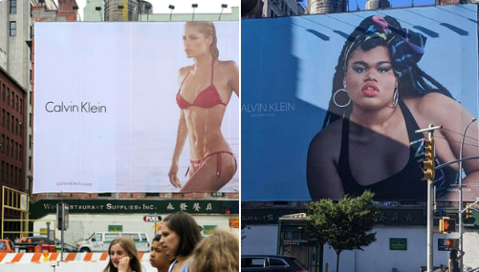
El nuevo afiche de Calvin Klein que ha sido publicado en las calles de Nueva York ha generado una serie de comentarios por parte de la comunidad LGBT+, ya que por el Mes del Orgullo Gay y por primera vez, se ha mostrado a una modelo transexual afrodescendiente.
Gracias a una imagen que viralizó un usuario en Twitter donde se compara una campaña del verano de 2009 con la modelo neerlandesa Doutzen Kroes como protagonista y la de este 2020, con la neoyorquina Jari Jones, muchos aplaudieron que la marca esté visibilizando los problemas actuales.
Una de las más contentas con esto, fue obviamente Jones, quien expresó en su cuenta de Instagram lo que significó para ella y también para la comunidad LGBT+ al presentar la campaña ‘Proud in my Calvins’, por la libertad de este movimiento.
“¡Hay momentos que te ayudan a olvidar cuando el mundo te dijo NUNCA!... Hay estos momentos que te ayudan a sanar cuando la sociedad ha intentado golpearte una y otra vez...He estado buscando toda mi vida esos momentos, me cansé de buscarlos... Entonces decidí crearlos”, comenzó diciendo.
Y agregó: “No para mí, sino para el próximo soñador, paria, maricón, trans, discapacitado, gordo, hermoso negro, pedazo de luz de las estrellas esperando su momento para brillar... Ha sido un gran honor y un placer sentirme más auténtica en imágenes actuales de un cuerpo que ha sido hostigado, han hecho sentir feo e indigno e incluso asesinado... Presento esta imagen, yo misma y todo lo que mi cuerpo representa para mi comunidad y mi familia elegida, con la esperanza de que se vean más claramente que nunca y se den cuenta de que son dignos de celebración, de compasión, de amor y gratitud”.
Pero ¿quién es Jari Jones? Puede que su nombre resulte nuevo para muchos, sin embargo, cuenta con una amplia trayectoria como actriz, modelo y activista, consignó CNN.
La joven neoyorquina, que se identifica como mujer “trans, queer y lesbiana”, lleva años participando en causas políticas. Además, está casada con la activista trans y consejera estadounidense Corey Kempster.
Jones también ha incursionado en el mundo de la actuación en series como “Pose”, “Tales of the City” y “Transparent”.
Jari además de posar para Calvin Klein, ha desfilado para la firma estadounidense Chromat, en la Semana de la Moda de Nueva York en 2019, y ha participado en campañas publicitarias de Dove.
Recuperada de: https://www.t13.cl/noticia/tendencias/jari-jones-modelo-trans-talla-grande-calvin-klein-30-06-2020

3. Responde las siguientes preguntas relacionadas con la noticia leída:
1. ¿Qué diferencias logras apreciar entre ambas mujeres que aparecen en la publicidad?
____________________________________________________________________________________________________________________________________________________________________________________________________________________________________________________________________________________________________

2. ¿Qué beneficios y contras tiene para la Marca Calvin Klein incluir a una mujer “trans, talla grande y lesbiana”? Argumenta tu respuesta.
_______________________________________________________________________________________________________________________________________________________________________________________________________________________________________________________________________________________________________________________________________

3. ¿Crees que los estereotipos de belleza han influido en tus gustos? ¿En qué lo notas?
______________________________________________________________________________________________________________________________________________________________________________________________________________________________________________________________________________________________________________________________________

